Bitácora de desarrollo · Estadísticas de importación (ARCA)
Nov 3, 2026 · @Sergio

1. Propósito
Esta bitácora cuenta cómo se llegó al sistema actual: qué se probó, qué se descartó, qué falló y qué se cambió a pedido de la clienta. El Manual Técnico describe el sistema como está hoy; acá queda el camino y los porqués que no entran en él.
El detalle técnico de cada decisión de datos (tipos, índices, validaciones) está en docs/DECISIONES.md del repositorio; esta bitácora lo resume y remite a esa sección cuando hace falta.
Dato | Valor
Proyecto | Estadísticas de importación (ARCA) · PP4 Proyecto Final, TSDS
Repositorio | github.com/SergioDanielGalvan/PP4-ProyectoFinal
Período cubierto | 10/09/2026 (primer commit) a 03/11/2026
Equipo | Sergio Daniel Galván (datos, API, despliegue), Alejandro Rodríguez (front e interfaz), Anabel Perez Bemporat (rol de clienta, despachante de aduana)

2. Cronología
El proyecto cambió de tema a mediados de septiembre y tuvo su versión publicada el 11 de octubre; desde entonces creció por pedidos de la clienta y del equipo. Fechas tomadas del historial de commits; el orden es del más viejo al más nuevo para seguir la evolución.
Fecha | Etapa | Hito
10/09 | Idea | Primer planteo (“Caso 1”): completar datos de facturas de editoriales para el SIM buscando la metadata de los libros
13/09 | Etapa 1 | Entrega y presentación de la Etapa 1
mediados de 09 | Cambio de tema | Se pasa a estadísticas de comercio exterior con los ZIP mensuales de ARCA; se deja exportación de lado y se trabaja sólo importación
26/09 | Diseño | Modelo en Access (Estadisticas.mdb + Kit.mdb) para diseñar y probar con muestras
01/10 a 03/10 | Modelo | Estructura definitiva carátula, ítem y liquidación; primer commit del código
04/10 | Carga | Carga mensual desde el ZIP y tablas del KIT en MariaDB; usuarios de base separados para carga y consulta
09/10 | Carga | Se quita el conversor en Python: el KIT se importa desde Node (npm run kit)
11/10 | Despliegue | Copia a TiDB Cloud y API publicada en Render
14/10 | API | Usuarios con JWT, consultas SQL guardadas y libres, matriz de importaciones
17/10 | Front | Estandarización de la interfaz y exportación CSV e impresión en todas las consultas
25/10 | Integración | Se integra el front de Alejandro (Bootstrap); autocompletado; filtros de Precios y Triangulaciones; orden por columna
29/10 a 30/10 | Etapa 3 | CRUD de usuarios, pruebas unitarias y de integración, Manual Técnico y Manual de Usuario
31/10 | Seguridad | Auditoría de actividad y cambio de clave propia
01/11 | Consultas | Grilla de importadores; lista de despachos con filtros y detalle en panel lateral
02/11 | Tablero | Pestaña Tablero como inicio; filtros de Precios en Subpartidas
03/11 | Tablero | Operaciones incluidas en el Tablero (sin energía por redes por defecto)
04/11 | Documentación | Bitácora del desarrollo; comparación de un despacho real del Módulo MARIA con lo que publica ARCA
05/11 | Cotizaciones | Dólar oficial en la barra superior; pestaña Cotizaciones con el tipo de cambio aduanero de ARCA por fecha de despacho

3. Evolución de la arquitectura
El sistema empezó como un modelo en Access y terminó separado en dos mundos: la carga pesada en un servidor local y una copia liviana en la nube para consultar.
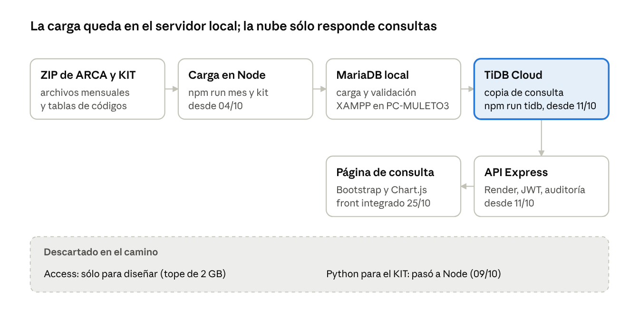
arquitectura actual y lo que se descartó
- Diseño (fines de septiembre). Access con Estadisticas.mdb y Kit.mdb para probar el modelo con muestras. Sirvió para encontrar que el archivo de ARCA no es el que describe su página, pero un mes de liquidación supera el tope de 2 GB de un .mdb.
- Carga local (desde el 04/10). MariaDB 10.4 de XAMPP en PC-MULETO3, con la carga escrita en Node. El KIT se leía primero con un conversor en Python, que el 09/10 se reemplazó por npm run kit para trabajar con un solo lenguaje.
- Publicación (desde el 11/10). TiDB Cloud Starter como copia de sólo consulta (tres meses ocupan unos 2,3 GiB de los 5 gratuitos) y la API en Render. La carga sigue en MariaDB: en la nube no se procesa nada.
- Front (desde el 25/10). La página pasó de un HTML propio a la versión con Bootstrap 5 de Alejandro, y desde entonces suma pestañas sobre la misma API: Tablero, Actividad, grilla de importadores y panel de despacho.
La API cambió poco de forma: siempre fue Express con rutas, controladores y modelos; crecieron los endpoints, la seguridad (JWT, roles, auditoría) y los resúmenes en memoria.

4. Decisiones técnicas
Casi todas las decisiones salieron de medir algo con datos reales: el formato del archivo, el tamaño de un mes, los límites del plan gratuito. La tabla dice qué se eligió, qué se descartó y por qué; el número entre paréntesis es la sección de docs/DECISIONES.md.

Datos y carga
Decisión | Alternativa descartada | Por qué
Leer el archivo según lo que trae, no según la página de ARCA (1) | Usar el diseño de registro publicado | El .lst real trae otras columnas: no hay fecha de oficialización, la columna “unitario” es el FOB total del ítem. Se comprobó con la suma de control del FOB
Tres tablas: carátula, ítem y liquidación (3) | Una tabla plana como el archivo | Cada línea repite despacho e ítem; separarlos evita guardar millones de veces lo mismo
IdOperacion entero como vínculo (6) | NroAduana de 16 caracteres | 12 bytes menos por fila en ítem y liquidación: 1 a 1,7 GB por año
Importes en DECIMAL (5) | DOUBLE | Los decimales binarios no suman exacto y la suma de control no cuadraba
Leer el .lst dentro del ZIP con Node, por partes (2, 12) | Descomprimir y cargar con un script SQL | Un mes pesa 5 a 10 GB con relleno; sólo los datos llegan a la base, sin rutas que editar
Lotes de 500.000 líneas en paquetes de 64 KB (14) | Un único LOAD DATA por mes | El servidor de XAMPP cortaba la conexión a los 5 millones de líneas
Particiones por período en MariaDB (11) | Borrar y recargar filas | Recargar un mes es vaciar su partición sin tocar el resto
KIT leído con mdb-reader en Node (13) | Conversor en Python y Access con ODBC | Funciona igual en Windows y Linux, sin drivers de 32 o 64 bits; un lenguaje menos
Procedencia guardada por ítem (4) | Una sola procedencia por despacho | ARCA trae despachos con más de una procedencia (China y Hong Kong, por ejemplo); la carátula guarda la del ítem de mayor FOB
Access sólo para diseñar (6) | Access como base del sistema | Un mes de liquidación llega al tope de 2 GB de un .mdb

Base de datos y publicación
Decisión | Alternativa descartada | Por qué
MariaDB local para cargar y TiDB Cloud para consultar (12, 17) | Cargar directo en la nube | El staging y los GROUP BY sobre millones de líneas consumirían la cuota mensual de TiDB
Esquema propio para TiDB (17) | El mismo script de MariaDB | TiDB no tiene procedimientos almacenados, particiones manuales ni ROUND en columnas generadas
Copia por bloques que se puede retomar (17) | Un volcado completo | Si la conexión se corta, el comando sigue desde el último bloque
Sin claves foráneas; la carga valida los códigos (8) | FOREIGN KEY | Las tablas particionadas de InnoDB no las admiten y TiDB no las aplica
Render plan gratuito | Servidor propio con VPN | Gratis y con HTTPS; el costo es que tarda hasta un minuto en despertar
Hora de Argentina fijada en cada conexión | Guardar UTC y convertir en la página | TiDB usa UTC y el último ingreso se veía tres horas adelantado

API y seguridad
Decisión | Alternativa descartada | Por qué
JWT de 8 horas (19) | Sesiones con cookies | La API está pensada para que la consuman otros fronts; un token funciona desde cualquier origen
Dos usuarios de base: comex_admin y comex_api (13) | Un solo usuario | Aunque alguien encuentre una falla en la API, no puede modificar los datos de comercio exterior
Usuarios que ya ingresaron se desactivan, no se borran | Borrado libre | Se conserva el historial de quién tuvo acceso
Huella de la clave dentro del token | Lista de tokens revocados | Cambiar la clave cierra las demás sesiones sin tablas ni columnas nuevas
Auditoría escrita después de responder (20) | Registrar en cada controlador | No demora al usuario; si la base falla, la consulta responde igual
Resúmenes pesados en memoria 10 minutos | Tablas resumen precalculadas | Matriz, ranking de importadores y Tablero suman 1,6 M de ítems; la memoria basta para una instancia de Render y no hay que mantener otra carga
La API lee las cotizaciones MARIA del sitio de ARCA (portado del lector VB6 y PHP del Módulo MARIA) | Un servicio público de cotizaciones; leer ARCA desde el navegador | Es el tipo de cambio con que se liquida en el SIM. ARCA no devuelve JSON ni habilita CORS, y la consulta es un formulario con sesión: sólo puede hacerla el servidor
Cotizaciones en memoria por fecha: días pasados sin vencimiento, el día actual una hora | Consultar ARCA en cada pedido; guardarlas en una tabla | Una publicación pasada no cambia; se evita la demora del sitio sin otra carga que mantener
Para una fecha de despacho se toma la publicación del día anterior, retrocediendo hasta 10 días | Pedir al usuario el día de publicación | Así trabaja el despachante: se liquida con el cierre del día hábil anterior; fines de semana y feriados se saltean solos

Interfaz
Decisión | Alternativa descartada | Por qué
HTML, CSS y JavaScript con Bootstrap 5 y Chart.js | Un framework (React, Angular) | Una sola página estática que sirve la misma API, sin paso de compilación
Autocompletado propio | datalist del navegador | El navegador esconde sugerencias que no empiezan como lo escrito (una NCM escrita sin puntos)
Detalle del despacho en panel lateral | Detalle arriba de la lista; pantalla dividida | La lista conserva filtros, orden y posición al cerrar el detalle
Mosaico de países dibujado a mano | Una biblioteca de gráficos más | Chart.js no trae treemap; el algoritmo son 40 líneas
Paleta propia en el Tablero | Los colores del tablero de VUCE | Se toma la idea del tablero oficial, no su identidad visual
Dólar de la barra con dolarapi.com desde el navegador (tc.js); el aduanero, en su pestaña | Usar ARCA también para la barra | La barra es un dato de referencia que se carga en cada página sin pasar por la API; si el servicio falla, el aviso se oculta y nada más se rompe

5. Problemas encontrados
Los problemas más caros vinieron de los datos de ARCA, no del código: un archivo distinto de su descripción, despachos de energía por estimación y la Ñ mal codificada. El resto fueron límites de las herramientas gratuitas y de trabajar en equipo sobre el mismo archivo.

Datos
Problema | Cómo se detectó | Solución
Las columnas del .lst no coinciden con la página de ARCA | La suma de ítems × cantidad no cuadraba con el total en ningún despacho | Se reinterpretaron las columnas; la suma de control cuadró al centavo en 44 de 50 despachos en dólares
Ítems “faltantes” en los despachos | La primera muestra tenía líneas salteadas | Con el archivo completo vienen todos; el detalle del despacho avisa cuando hay números de ítem salteados
Despachos con más de una procedencia | Validación de la carga (unos 50 por mes) | Procedencia por ítem; la carátula guarda la del ítem de mayor FOB
Energía eléctrica de CAMMESA (IC01) con US$ 3.821 M en tres meses | Al validar la Matriz contra INDEC, la sección V daba 24 % contra 6 % | Grupos de destinación: energía por redes y Tierra del Fuego quedan afuera por defecto en la Matriz y el Tablero
Ñ y acentos rotos en nombres (IBA?EZ) | Nombres de importadores y países en pantalla | En el KIT el SIM guarda la Ñ como # y se corrige al importar; en los archivos mensuales sigue pendiente (sección 7)
Nombre del importador cortado a 30 caracteres y sin CUIT | El archivo de ARCA lo trae así | Tabla importadores con IdCanonico para unificar variantes; dos empresas con el mismo comienzo quedan juntas

Infraestructura
Problema | Solución
MariaDB cortaba la conexión al cargar un mes entero | Carga en lotes de 500.000 líneas y paquetes de 64 KB
MariaDB no acepta columnas generadas sobre CHAR ni la collation de MySQL 8 | VARCHAR en NroAduana y PosicionSIM; utf8mb4_unicode_ci
TiDB sin procedimientos almacenados | Esquema propio; la carga se hace siempre en MariaDB
Conexiones muertas en la API después de un rato sin uso | El pool mantiene vivas las conexiones ociosas y descarta las que TiDB cierra
El último ingreso se veía tres horas adelantado en producción | Hora de Argentina fijada en cada conexión a la base
Render apaga el servicio tras 15 minutos sin uso | Se avisa en la página y en los manuales; la primera consulta tarda hasta un minuto
Apache de XAMPP no levantaba en PC-MULETO3 | El servicio de Windows apuntaba a la unidad G: anterior; se reinstaló desde F:

Código y trabajo en equipo
Problema | Solución
Una rama del front borró la inicialización de la página y la consulta de la matriz | Se revisó la rama antes de unirla y se restauraron esas partes
Un merge dejó main sin el front nuevo y luego en un estado mezclado | Se rehizo la integración sobre el main vigente; desde entonces cada cambio llega como un conjunto de archivos sobre la última versión
Archivos .bundle y .rar subidos por error | .gitignore con *.bundle; se quitaron los duplicados
La lista de sugerencias reaparecía después de buscar | El autocompletado cancela la búsqueda pendiente al enviar, al apretar Escape y al salir del campo
Un JSON mal armado devolvía error 500 | Responde 400 con un mensaje claro
Una prueba de auditoría fallaba sólo con datos reales | La prueba miraba el registro antes de que se escribiera; ahora espera los pedidos en curso

6. Cambios surgidos de las revisiones
Después de publicar, la mayor parte del trabajo vino de usar el sistema con datos reales y del punto de vista de la despachante: cómo busca, qué compara y qué no quiere perder de vista. La tabla va en el orden en que se pidió.
Pedido | Qué se hizo
Búsqueda incremental, como en el SIM: con año y aduana (5 caracteres) ya sugerir despachos | Autocompletado de despachos, NCM (2 dígitos o 3 letras) e importadores (3 letras)
Analizar precios por partida y subpartida, no sólo por NCM completa | Precios por partida (4), subpartida (6) o NCM (8); se indica cuántas NCM mezcla el promedio
Filtros por región, país, aduana y períodos en Precios | Región = primer dígito del país del KIT; procedencia y después también origen; rango de meses
Triangulaciones por NCM, origen y procedencia, con orden por columna | Filtros, orden ascendente y descendente, y casilla para excluir el AAE y las zonas francas argentinas
CRUD de usuarios (Etapa 3) | Alta, modificación y baja; quien ya ingresó se desactiva en lugar de borrarse
Poder auditar lo que hace cada usuario | Pestaña Actividad con resumen por usuario, filtros y CSV; nunca se registran claves
Que cada usuario cambie su clave | Botón “Mi clave”; el cambio cierra las demás sesiones
Ver todos los importadores en una grilla con barra | Ranking del período con carga por partes, orden y CSV; clic para ver sus despachos
No perder la lista de despachos al abrir uno con muchos ítems | Detalle en panel lateral con Anterior y Siguiente; lista con filtros por año, aduana, destinación e importador
Un tablero como el de VUCE, pero con detalle de operaciones y sin sus colores | Pestaña Tablero de inicio: indicadores, países, meses, NCM y aduanas, cada uno con clic hasta el despacho
Filtros de Precios también en Subpartidas | Mismos filtros; se pasan a Precios al abrir una NCM
Explicar la energía eléctrica al tope del ranking | Operaciones incluidas en el Tablero, igual que en la Matriz
Comparar lo que trae un despacho real (Maria.mdb) con lo que publica ARCA | Sección 8 de esta bitácora, sólo con la estructura de la base; se agregó la diferencia entre artículo de factura y subítem
Tipo de cambio del dólar en la barra superior | tc.js de la clienta con fecha de actualización en la ayuda y refresco cada 30 minutos
Grilla de cotizaciones por moneda con selector de fecha, en otra pestaña | Pestaña Cotizaciones con el tipo aduanero de ARCA, vendedor resaltado, pase contra el dólar, variación y CSV
Se tomó como criterio no tocar las pestañas existentes al agregar una nueva, salvo lo indispensable para conectarlas, y que todo número agregado se pueda bajar hasta el despacho que lo forma.

7. Pendientes y trabajo futuro
Quedan abiertos un problema de datos, dos confirmaciones con la clienta y varias mejoras que se dejaron para una versión posterior.
- ☐ Corregir la Ñ y los acentos de los archivos mensuales (probable codificación Latin-1 del .lst) y recodificar los nombres ya cargados
- ☐ Confirmar en el SIM, con un despacho propio, qué dato difiere cuando un despacho trae más de una procedencia
- ☐ Confirmar con la despachante el tratamiento del AAE de Tierra del Fuego y de las zonas francas en la Matriz y el Tablero
- ☐ Revisar con la clienta si los despachos IC01 de energía deben deduplicarse en la carga o sólo excluirse de los totales
- ☐ Procesar también los archivos de exportación que trae cada ZIP
- ☐ Clasificación por usos económicos (bienes de capital, intermedios, consumo), que necesita la tabla de correspondencia NCM del INDEC
- ☐ Unificar variantes de un mismo importador con IdCanonico
- ☐ Mapa por país de origen en el Tablero (requiere una biblioteca de mapas)
- ☐ Columnas adicionales pedidas en la revisión del 25/10, a definir con el equipo
- ☐ Actualizar los diagramas de la Etapa 2 con Tablero, Actividad y panel de despacho
- ☐ Versión paga: API para incrustar en páginas de terceros, con un plan de base de datos que no dependa de la cuota gratuita
- ☐ Probar la lectura de cotizaciones contra el sitio real de ARCA desde la PC y desde Render (en desarrollo sólo se probó con un sitio simulado) y ajustar el lector si cambió el HTML.
- ☐ Agregar una segunda fuente de cotizaciones (SIF) por si el sitio de ARCA no responde.

8. Un despacho completo frente al archivo de ARCA
De los 263 campos con los que MARIA arma un despacho, el archivo estadístico de ARCA publica 16, y ninguna de las 15 tablas complementarias. Por eso el sistema trabaja con NCM de 8 dígitos, FOB y el mes, y no puede comparar productos idénticos ni identificar al importador por CUIT. El modelo de comparación es Maria.mdb (sólo su estructura); los campos se cuentan sin las columnas de control (empresa, operador y fechas de alta).
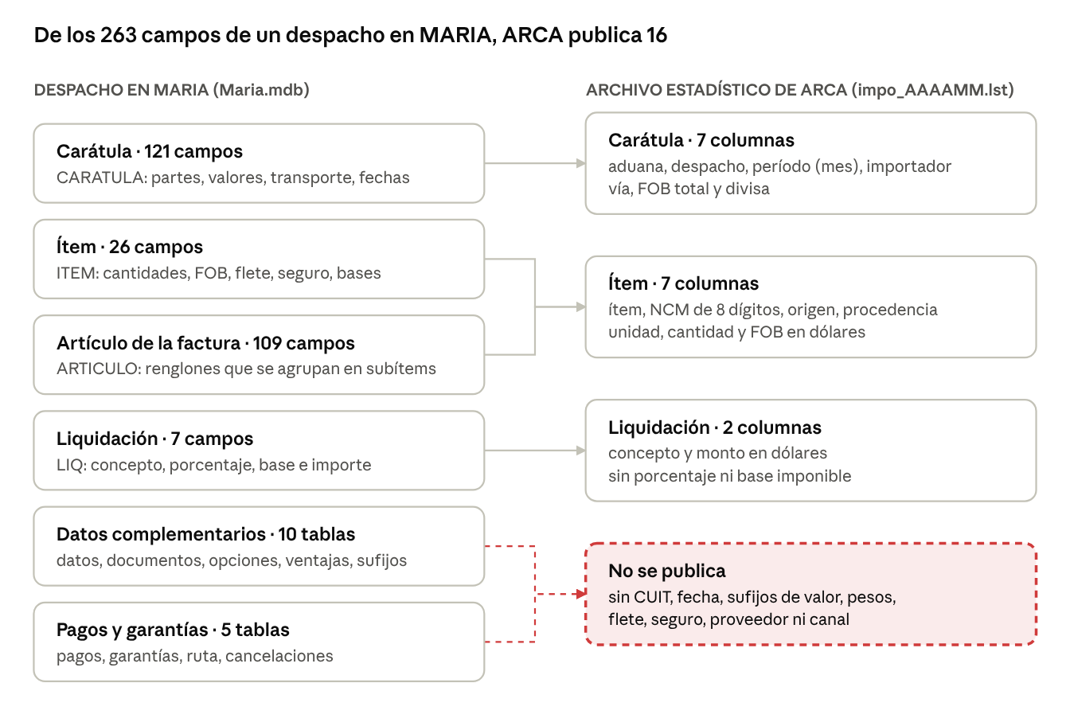
despacho en MARIA frente al archivo de ARCA

De la factura al archivo: dos agregaciones
Entre la factura y el archivo de ARCA los datos se suman dos veces, y cada suma borra diferencias.
- Factura → SIM. A la Aduana no se le informan los artículos de la factura sino ítems y subítems. Los artículos que coinciden en todos los datos clasificatorios (posición, sufijos, origen, estado, unidad) y en el FOB unitario se declaran juntos en un mismo ítem o subítem, con cantidades e importes totalizados. Por eso una operación tiene siempre igual o menos subítems que renglones su factura.
- SIM → ARCA. El archivo estadístico trae sólo el ítem: los subítems de un ítem llegan sumados en una línea, con una sola cantidad y un solo FOB.
Ejemplo hipotético: los artículos A y B de una factura coinciden en todos los datos clasificatorios y en el FOB unitario, así que se declaran en un solo subítem con la suma de sus cantidades e importes. En el SIM ya no se distinguen, y en ARCA ese subítem se suma además con los otros del mismo ítem.
Consecuencia para el análisis: el valor unitario que calcula el sistema (FOB del ítem dividido la cantidad) es un promedio ponderado de subítems que pueden tener precios distintos. Sirve para comparar niveles de precio, no para reconstruir el precio de un artículo de la factura.

Columna por columna
Cada columna del archivo sale de un campo de MARIA, casi siempre recortado.
# | Columna de ARCA | Campo en MARIA | Qué se pierde
1 | Aduana | CARATULA.AduanaOficializacion | Nada
2 | Despacho | CARATULA.NroAduana | Nada
3 | Ítem | ITEM.Item | Los subítems: ARCA suma los subítems de cada ítem en una sola línea
4 | Período | CARATULA.FechaOficializacion | El día: sólo queda el mes
5 | Importador | CARATULA.Cliente | El CUIT; el nombre se corta a 30 caracteres
6 | Vía | CARATULA.Via | El medio, la bandera y el documento de transporte
7 | Unidad | ARTICULO.UnidadMedida | La unidad estadística
8 | Cantidad | ITEM.CantidadUnidades | La cantidad en unidad estadística
9 | FOB del ítem en dólares | ITEM.FobDolarTotal | El FOB unitario y los ajustes que se incluyen o deducen
10 | FOB total en divisas | CARATULA.FobTotal | Flete, seguro y gastos: no hay CIF
11 | Divisa | CARATULA.MonedaFob | El tipo de cambio aplicado
12 | País de origen | ARTICULO.PaisOrigen | Nada
13 | País de procedencia | ARTICULO.PaisProcedencia | Nada (por eso hay despachos con más de una)
14 | NCM | ARTICULO.PosicionSIM | La apertura SIM: de 16 caracteres quedan 10
15 | Concepto | LIQ.Codigo | Si se paga o se garantiza
16 | Monto | LIQ.Importe | El porcentaje y la base imponible

Lo que no llega y para qué serviría
Dato en MARIA | Dónde está | Para qué serviría en las estadísticas
Sufijos de valor (marca, modelo, características) | ARTICULOSUFIJOSVALOR, ARTICULO.Sufijos | Comparar precios de productos idénticos, no de toda una NCM
Descripción de la mercadería | ARTICULO.Descripcion | Saber qué se importó dentro de una NCM genérica
CUIT y datos del importador | CARATULA.Cliente, CARATULADATOS | Identificar empresas sin ambigüedad y unificar variantes
Fecha de oficialización | CARATULA.FechaOficializacion | Series diarias y “últimos despachos” por fecha real
Flete, seguro y CIF | CARATULA.FleteTotal, CARATULA.SeguroDivisas, ITEM.FleteEnDivisas | Comparar con INDEC y VUCE, que publican CIF
Condición de venta | CARATULA.CondicionVenta | Homogeneizar valores declarados en distintos Incoterms
Proveedor del exterior | CARATULA.VendedorComprador | Analizar proveedores y triangulaciones por vendedor
Peso neto y bruto | ARTICULO.PesoNeto, ARTICULO.PesoBruto | Precio por kilo cuando la unidad no sirve para comparar
Estado de la mercadería | ARTICULO.EstadoMercaderia | Separar usados de nuevos en los precios
Base imponible y porcentajes | ITEM.BaseImponible, LIQ.Porciento, LIQ.BaseImponible | Verificar la liquidación; ARCA sólo trae el monto
Ventajas y certificado de origen | ARTICULOVENTAJAS, ARTICULO.CertificadoOrigen | Explicar ítems sin derechos de importación
Despachante y canal | CARATULA.Despachante, CARATULA.Canal | Participación de despachantes y controles por canal
Esta brecha es la razón de las decisiones de la sección 4 sobre NCM, procedencia e importadores, y marca el límite del análisis de valores bajos: la alerta compara contra el promedio de una NCM, no contra el mismo producto.

